*Dokumen Perancangan Perangkat Lunak* (DPPL)

Perancangan Sistem Informasi Digital Berbasis Web Pada Angkringan Di Kecamatan Mayong

Version 1.0 approved

Dipersiapkan oleh:

Roma Dhoni 202101007

Deva Arya Saputra 202101008

Fakhri Rahmat Wahyudin 202101014

Rekaya Perangkat Lunak

Politeknik Balekambang Jepara

|  |  |  |  |
| --- | --- | --- | --- |
| Logo 2 | **Jurusan**  **Rekaya Perangkat Lunak**  **Politeknik Balekambang Jepara** | Nomor Dokumen | |
| *DPPL* | |
| Revisi |  |

DAFTAR PERUBAHAN

|  |  |
| --- | --- |
| Revisi | Deskripsi |
| A |  |
| B |  |
| C |  |
| D |  |
| E |  |
| F |  |
| G |  |

|  |  |  |  |  |  |  |  |  |
| --- | --- | --- | --- | --- | --- | --- | --- | --- |
| INDEX TGL | - | A | B | C | D | E | F | G |
| Ditulis oleh |  |  |  |  |  |  |  |  |
| Diperiksa oleh |  |  |  |  |  |  |  |  |
| Disetujui oleh |  |  |  |  |  |  |  |  |

DAFTAR HALAMAN PERUBAHAN

|  |  |  |  |
| --- | --- | --- | --- |
| HALAMAN | REVISI | HALAMAN | REVISI |
|  |  |  |  |

DAFTAR ISI

Halaman

DAFTAR PERUBAHAN ii

DAFTAR HALAMAN PERUBAHAN iii

DAFTAR ISI iv

DAFTAR TABEL v

DAFTAR GAMBAR vi

PENDAHULUAN 1

1.1 Tujuan 1

1.2 Ruang Lingkup Masalah 1

1.3 Definisi dan Istilah 1

DESKRIPSI PERANCANGAN SISTEM 2

2.1 Rencana Implementasi 2

2.2 Perancangan Arsitektur 2

2.3 Model Data 3

PERANCANGAN RINCI 4

3.1 Realisasi Use Case 4

3.2 Perancangan Antarmuka 7

DAFTAR TABEL

Tabel Halaman

1.1. Tabel x 45

2.1. Tabel x 45

DAFTAR GAMBAR

Gambar Halaman

1.1. Gambar x 45

2.1. Gambar x 45

# PENDAHULUAN

## Tujuan

Dokumen Deskripsi Perancangan Perangkat Lunak (DPPL) yang berjudul “Perancangan Sistem Informasi Digital Berbasis Web Pada Angkringan Di Kecamatan Mayong” bertujuan untuk mempermudah melakukan pencarian lokasi dan informasi menu serta pembelian pada angkringan di Kecamatan Mayong.

## Ruang Lingkup Masalah

Perkembangan teknologi informasi telah mengalami pertumbuhan sangat pesat seiring dengan era globalisasi yang menuntut kecepatan arus informasi. Kebutuhan akan informasi sudah menjadi kebutuhan utama dalam masyarakat setelah kebutuhan primer. Belum adanya perkembangan teknologi yang mengarah pada usaha angkringan, seperti halnya menampilkan tata letak lokasi angkringan yang sulit dijangkau, kondisi ruang lingkup angkringan beserta dagangan atau menu makanan dan minuman yang dijualnya.

Perancangan Sistem Informasi Digital pada Angkringan Kecamatan Mayong dirancang dengan tujuan untuk menambahkan serta menampilkan peta denah lokasi angkringan yang terdapat di kecamatan Mayong beserta menunya dan juga kondisi ruang lingkup disekitarnya sehingga dapat memudahkan masyarakat untuk memilih dan mencari lokasi angkringan sesuai yang diinginkan.

## Definisi dan Istilah

* DPPL : Dokumen Perancangan Perangkat Lunak
* UI : User Interface

# DESKRIPSI PERANCANGAN SISTEM

## Rencana Implementasi

Tools yang digunakan :

1. Web browser : Google Chrome, Microsoft Edge
2. Development tools (code editor) : Visual Studio Code(VS Code), Sublime Text
3. Database : Mysql, Xampp
4. Design tools : Figma, Creately, Corel Draw, Adobe Photoshop, Adobe Ilustrator

## Perancangan Arsitektur

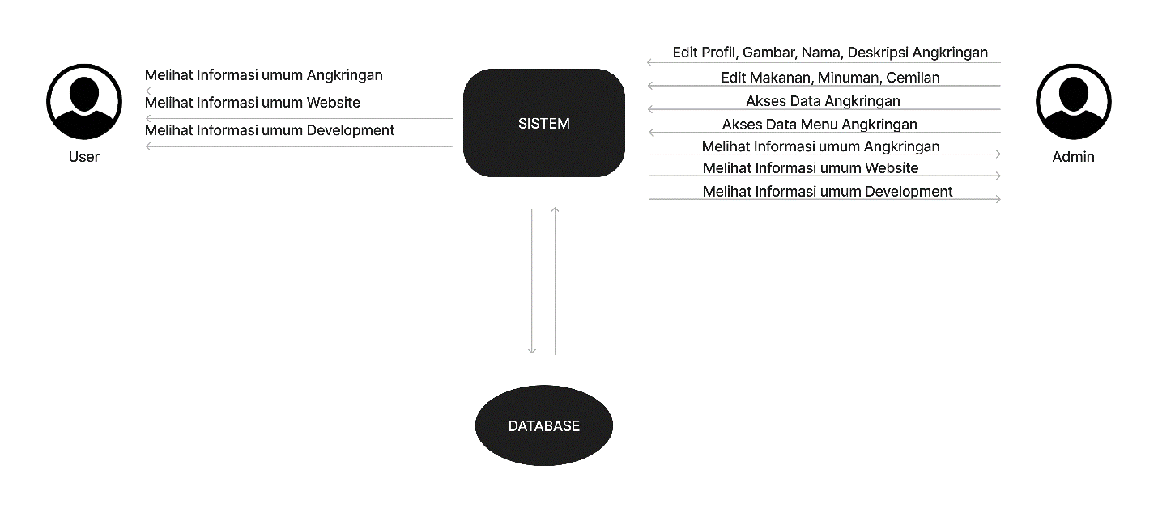

1. Perancangan Arsitektur

User atau orang umum dapat melihat tampilan yang disediakan seperti informasi umum angkringan, informasi umum website, dan informasi umum development. Admin dapat mengedit profil, gambar, nama, deskripsi angkringan. Admin dapat mengedit makanan, minuman, dan cemilan tiap angkringan. Admin dapat mengakses data menu angkringan, dan melihat informasi umum angkringan, informasi umum website, serta informasi umum development.

## Model Data

Menggunakan Database db_angkringan dan menggunakan 3 table yaitu : table login, dataangkringan dan menuangkringan.

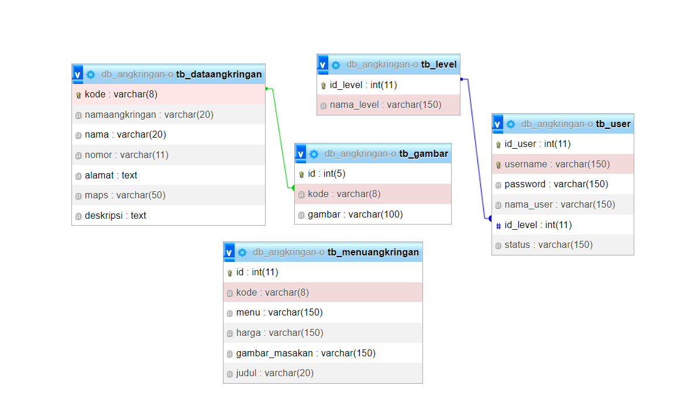

1. Model Data

Tabel tb_user

1. Terdiri dari 6 field yaitu : id_user, username, password, nama_user, id_level
2. Di dalam field id_user menggunakan tipe data int(11) dan auto increment
3. Di dalam field username menggunakan tipe data VARCHAR(150)
4. Di dalam field password menggunakan tipe data VARCHAR(150)
5. Di dalam field nama_user menggunakan tipe data VARCHAR(150)
6. Di dalam field id_level menggunakan tipe data int(11) dan dijadikan sebagai foreign key
7. Di dalam field status menggunakan tipe data VARCHAR(150)

Tabel tb_level

1. Terdiri dari 2 field yaitu : id_level dan nama_level
2. Di dalam field id_level menggunakan tipe data INT dengan values 11, menggunakan primary key dan auto increment. Untuk membuat relasi dengan table tb_user
3. Di dalam field nama_level menggunakan tipe data VARCHAR dengan values 150.

Tabel tb_dataangkringan.

1. Terdiri dari 7 field yaitu : kode, namaangkringan, nama, nomor, alamat, maps, deskripsi
2. Di dalam field kode menggunakan tipe data VARCHAR(8) dan sebagai primary key
3. Di dalam field namaangkringan menggunakan tipe data VARCHAR(20)
4. Di dalam field nama menggunakan tipe data VARCHAR(20)
5. Di dalam field nomor menggunakan tipe data VARCHAR(11)
6. Di dalam field alamat menggunakan tipe data text
7. Di dalam field maps menggunakan tipe data VARCHAR(50)
8. Di dalam field deskripsi menggunakan tipe data text

Tabel tb_gambar

1. Terdiri dari 3 field yaitu : id, kode dan gambar
2. Di dalam field id menggunakan tipe data INT dengan values 5, menggunakan primary key dan auto increment.
3. Di dalam field kode menggunakan tipe data VARCHAR dengan values 8. Dengan tambahan foreign key agar dapat menerima relasi dari table tb_dataangkringan.
4. Di dalam field gambar menggunakan tipe data VARCHAR(100).

Tabel tb_menuangkringan.

1. Terdiri dari 6 field yaitu : id, kode, menu, harga, gambar_masakan, judul.
2. Di dalam field id menggunakan tipe data INT dengan values 11, menggunakan primary key dan auto increment
3. Di dalam field kode menggunakan tipe data VARCHAR(8).
4. Di dalam field menu menggunakan tipe data VARCHAR(150)
5. Di dalam field harga menggunakan tipe data VARCHAR(150)
6. Di dalam field gambar_masakan menggunakan tipe data VARCHAR(150)
7. Di dalam field judul menggunakan tipe data VARCHAR(20)

# PERANCANGAN RINCI

## Realisasi Use Case

**Use Case**

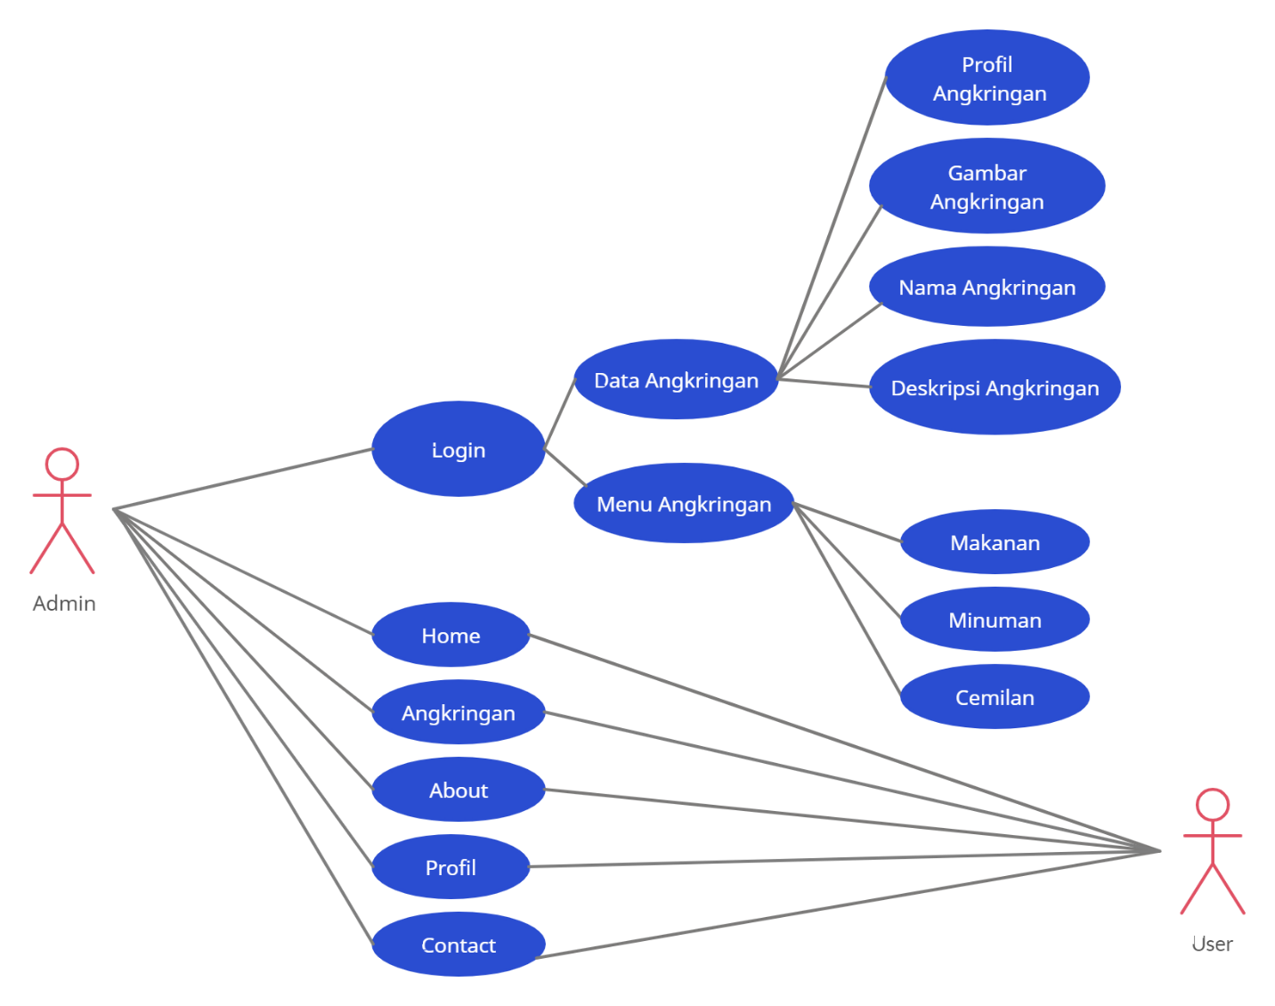

1. Use Case

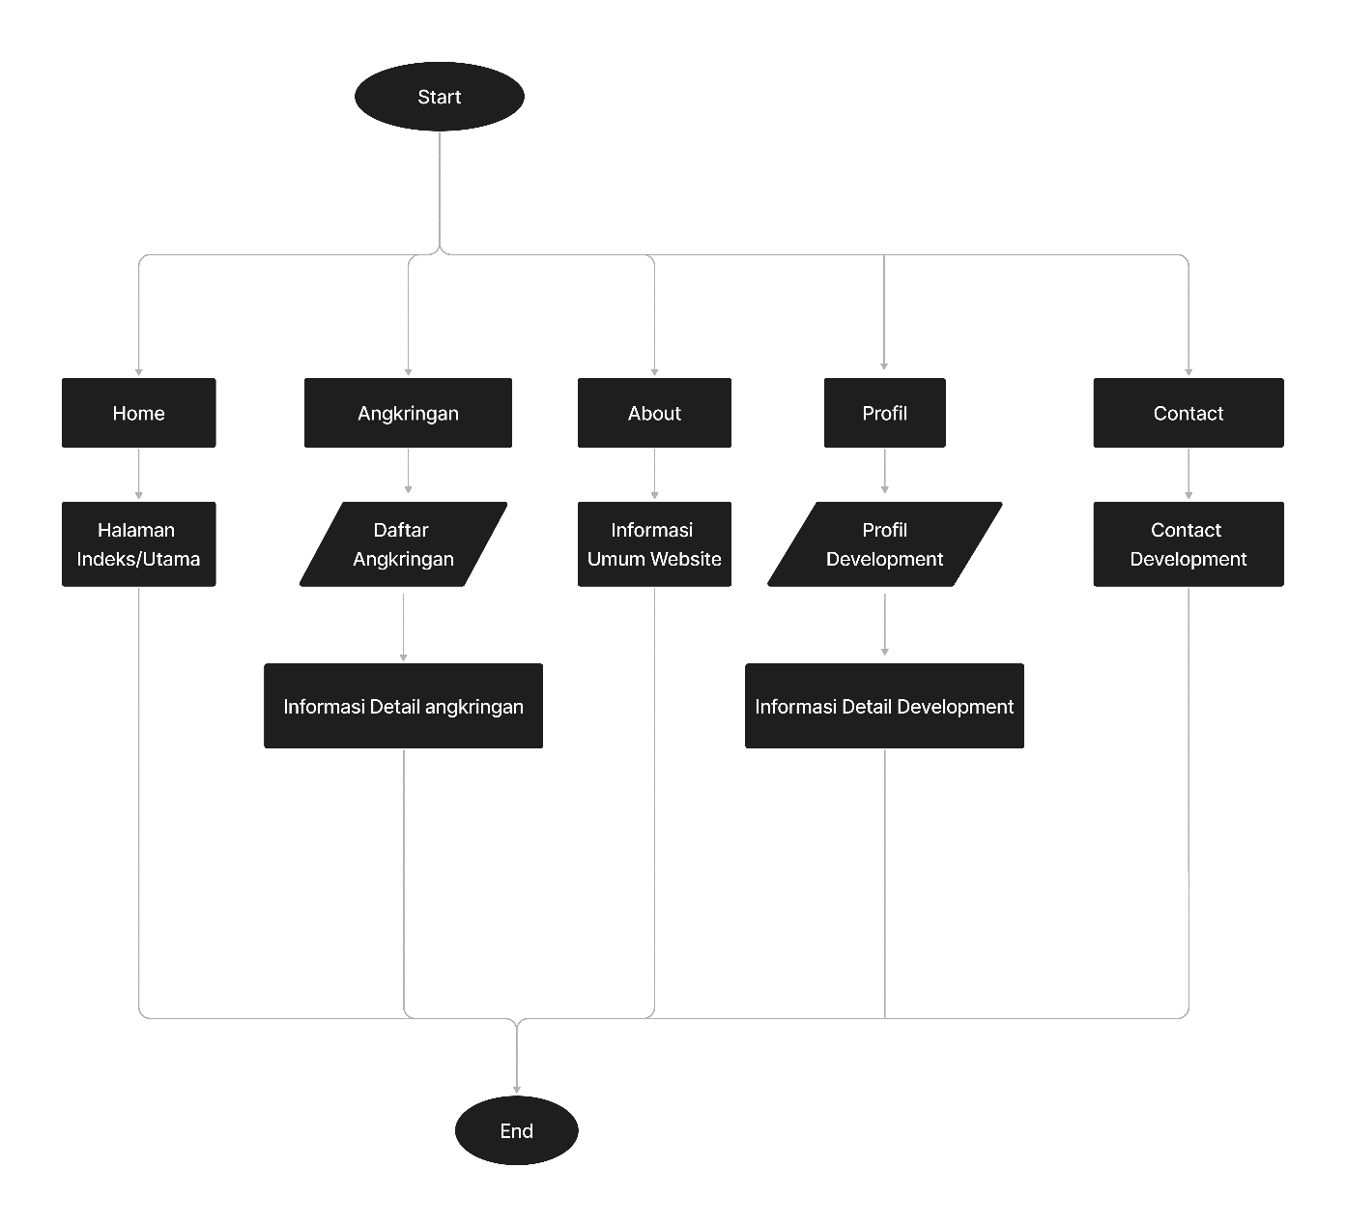**Flow Chart User**

1. Flowchart User

**Flow Chart Admin**

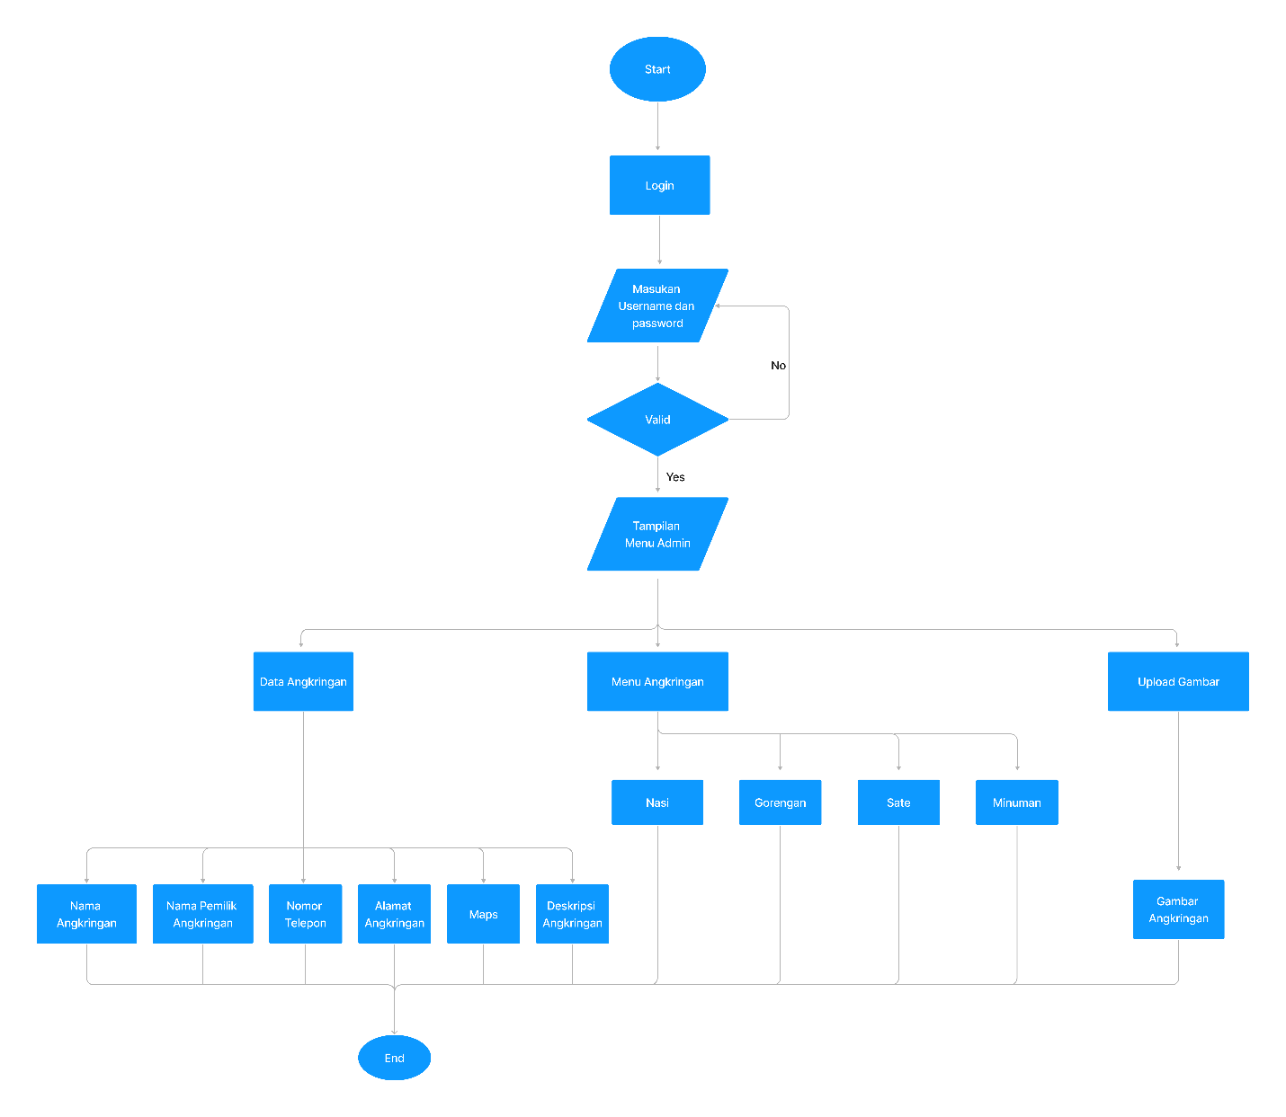

1. Flowchart Admin

## Perancangan Antarmuka

1. 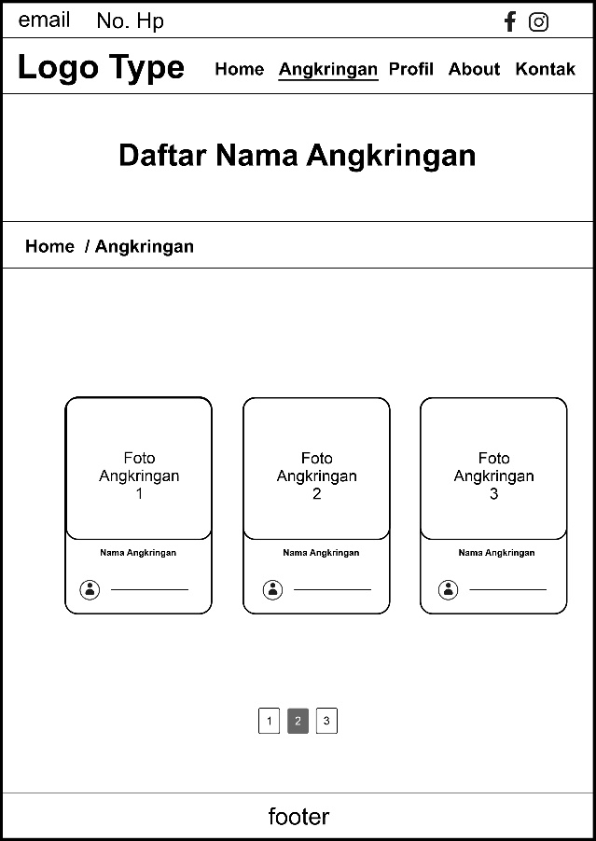User Interface (UI) Home
2. User Interface (UI) Angkringan

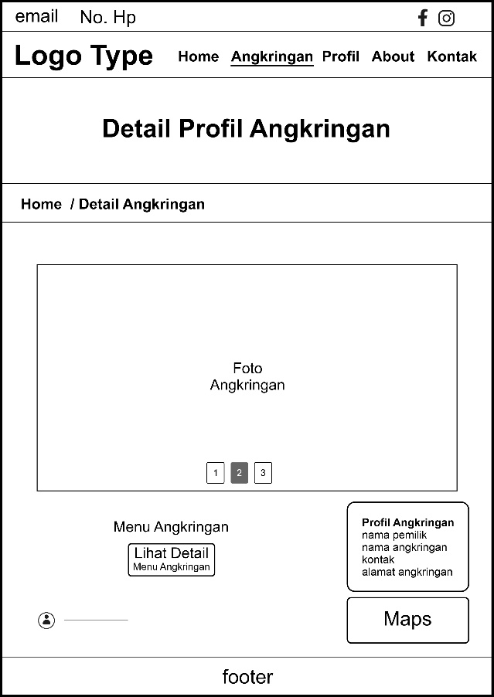

1. User Interface (UI) Detail Angkringan

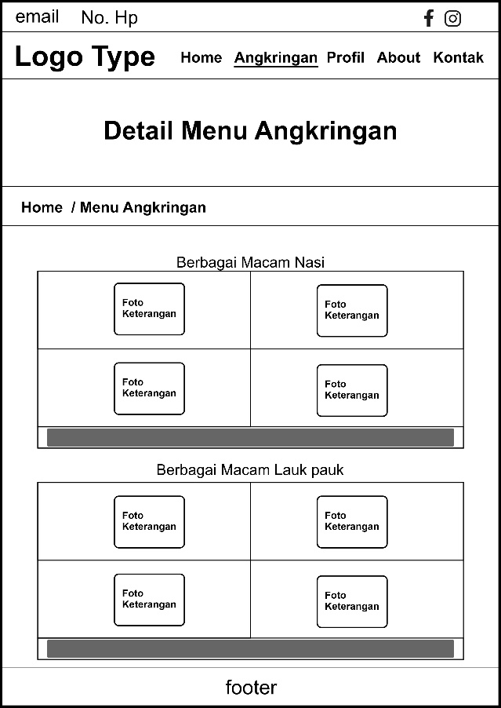

1. User Interface(UI) Detail Menu Angkringan

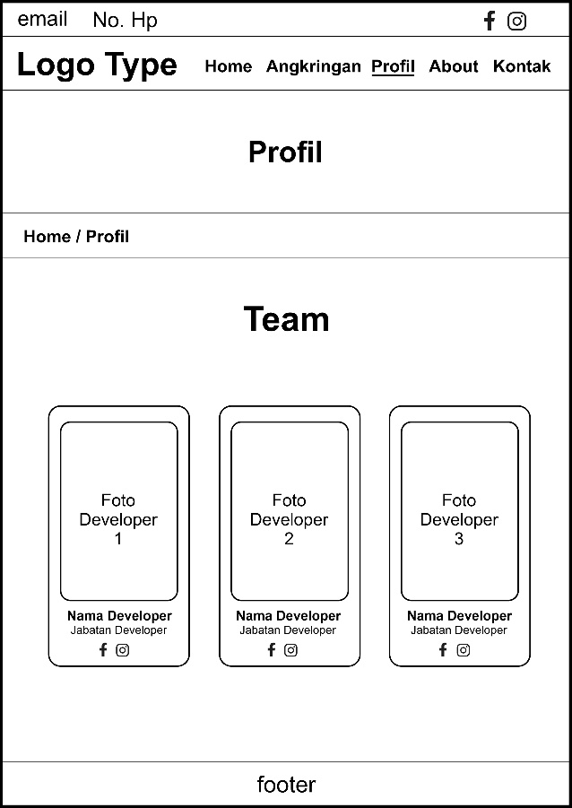

1. 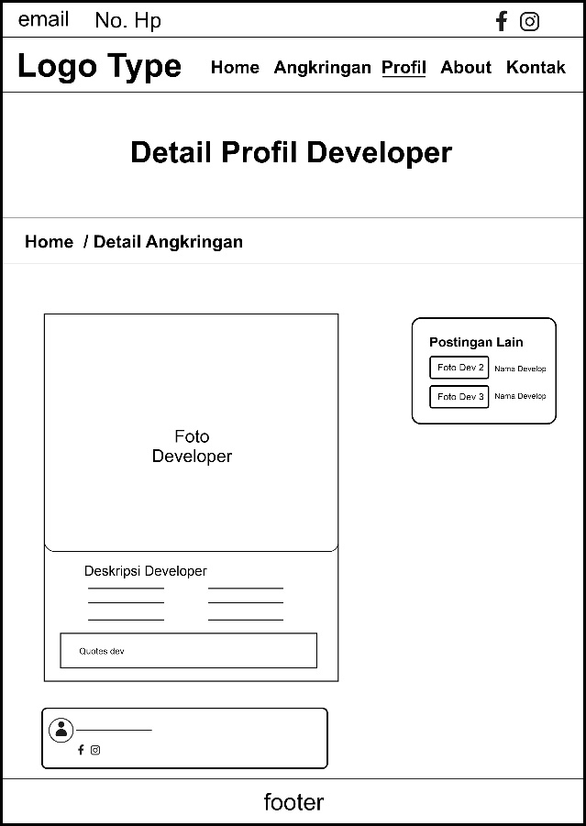User Interface (UI) Profil
2. User Interface (UI) Detail Profil

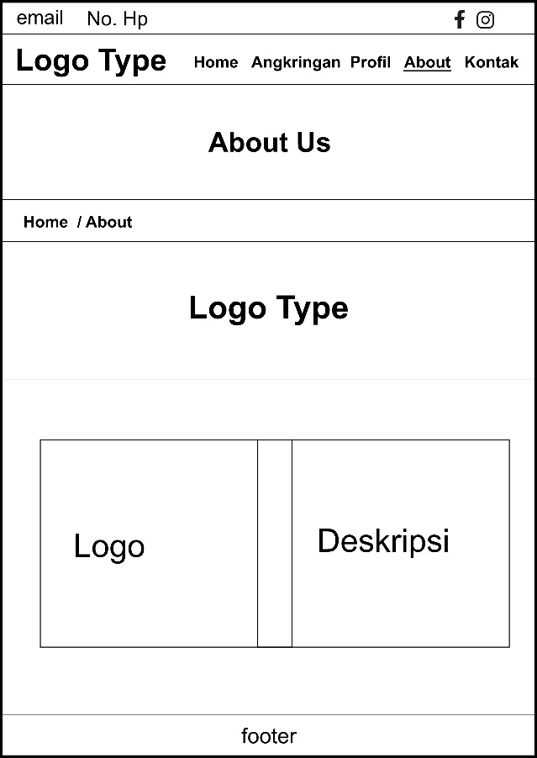

1. 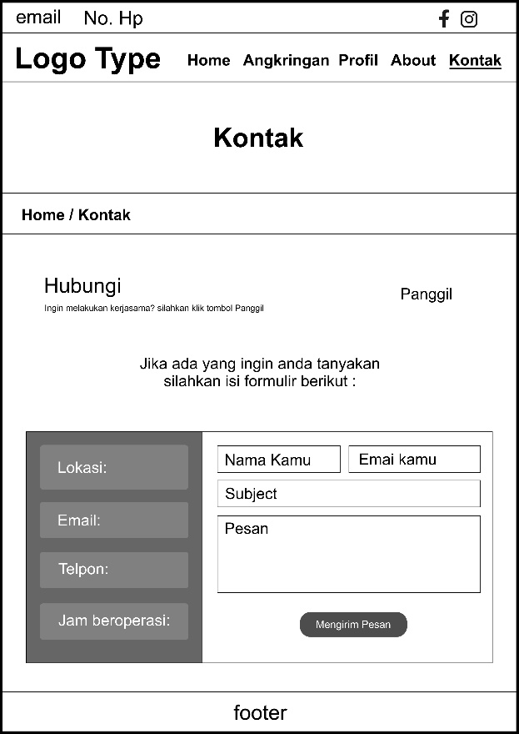User Interface (UI) About
2. User Interface (UI) Kontak

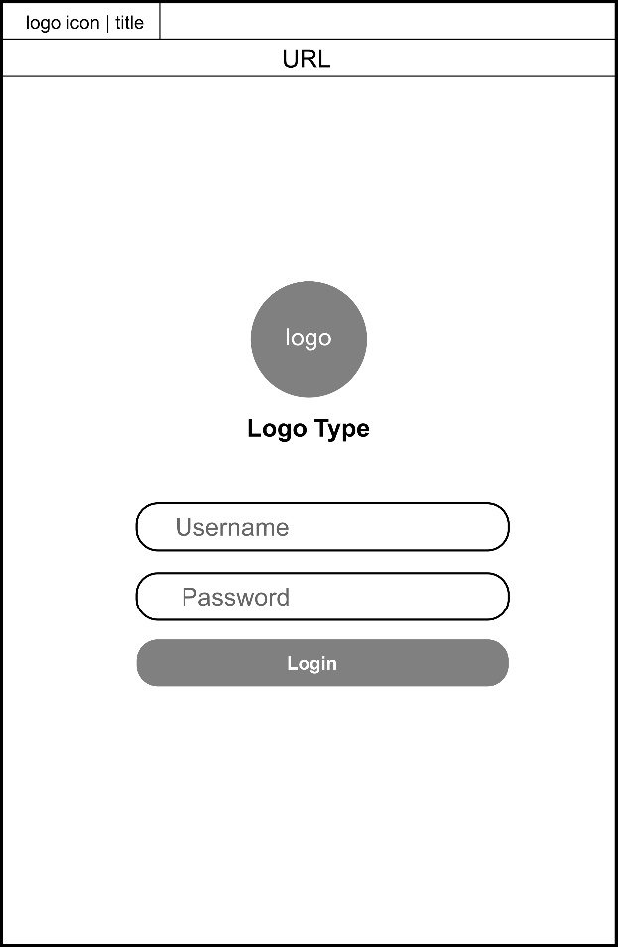

1. 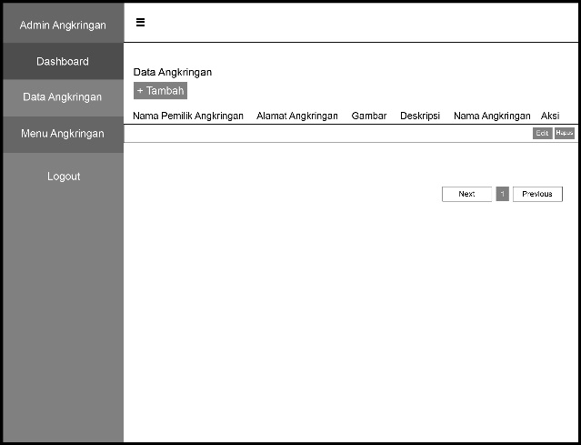User Interface (UI) Login Admin
2. UI Edit Data Angkringan Admin

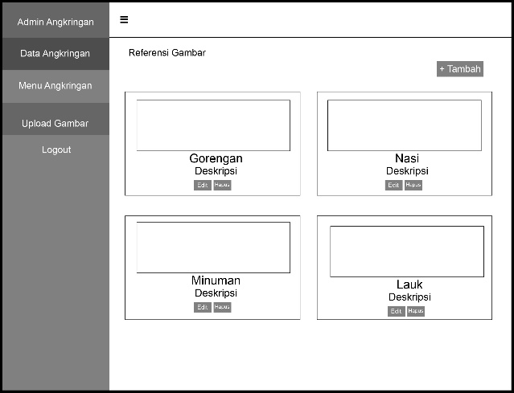

1. 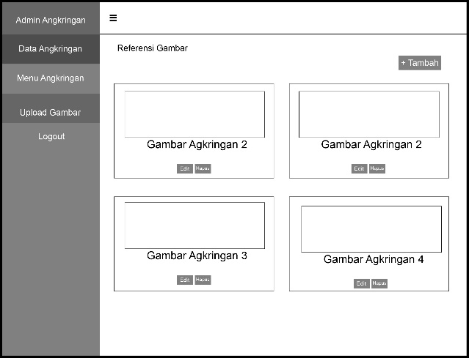 UI Edit Menu Angkringan Admin
2. UI Edit Upload Gambar Admin